专题六、化学方程式计算
1.（2010．浙江台州）38.硫化氢(H₂S)是一种具有臭鸡蛋气味的致命毒气，它的密度比空气大，可溶于水形成氢硫酸，氢硫酸具有酸的通性。实验室常用固体硫化亚铁(FeS)和稀硫酸在常温下制得H₂S，同时生成FeS04。
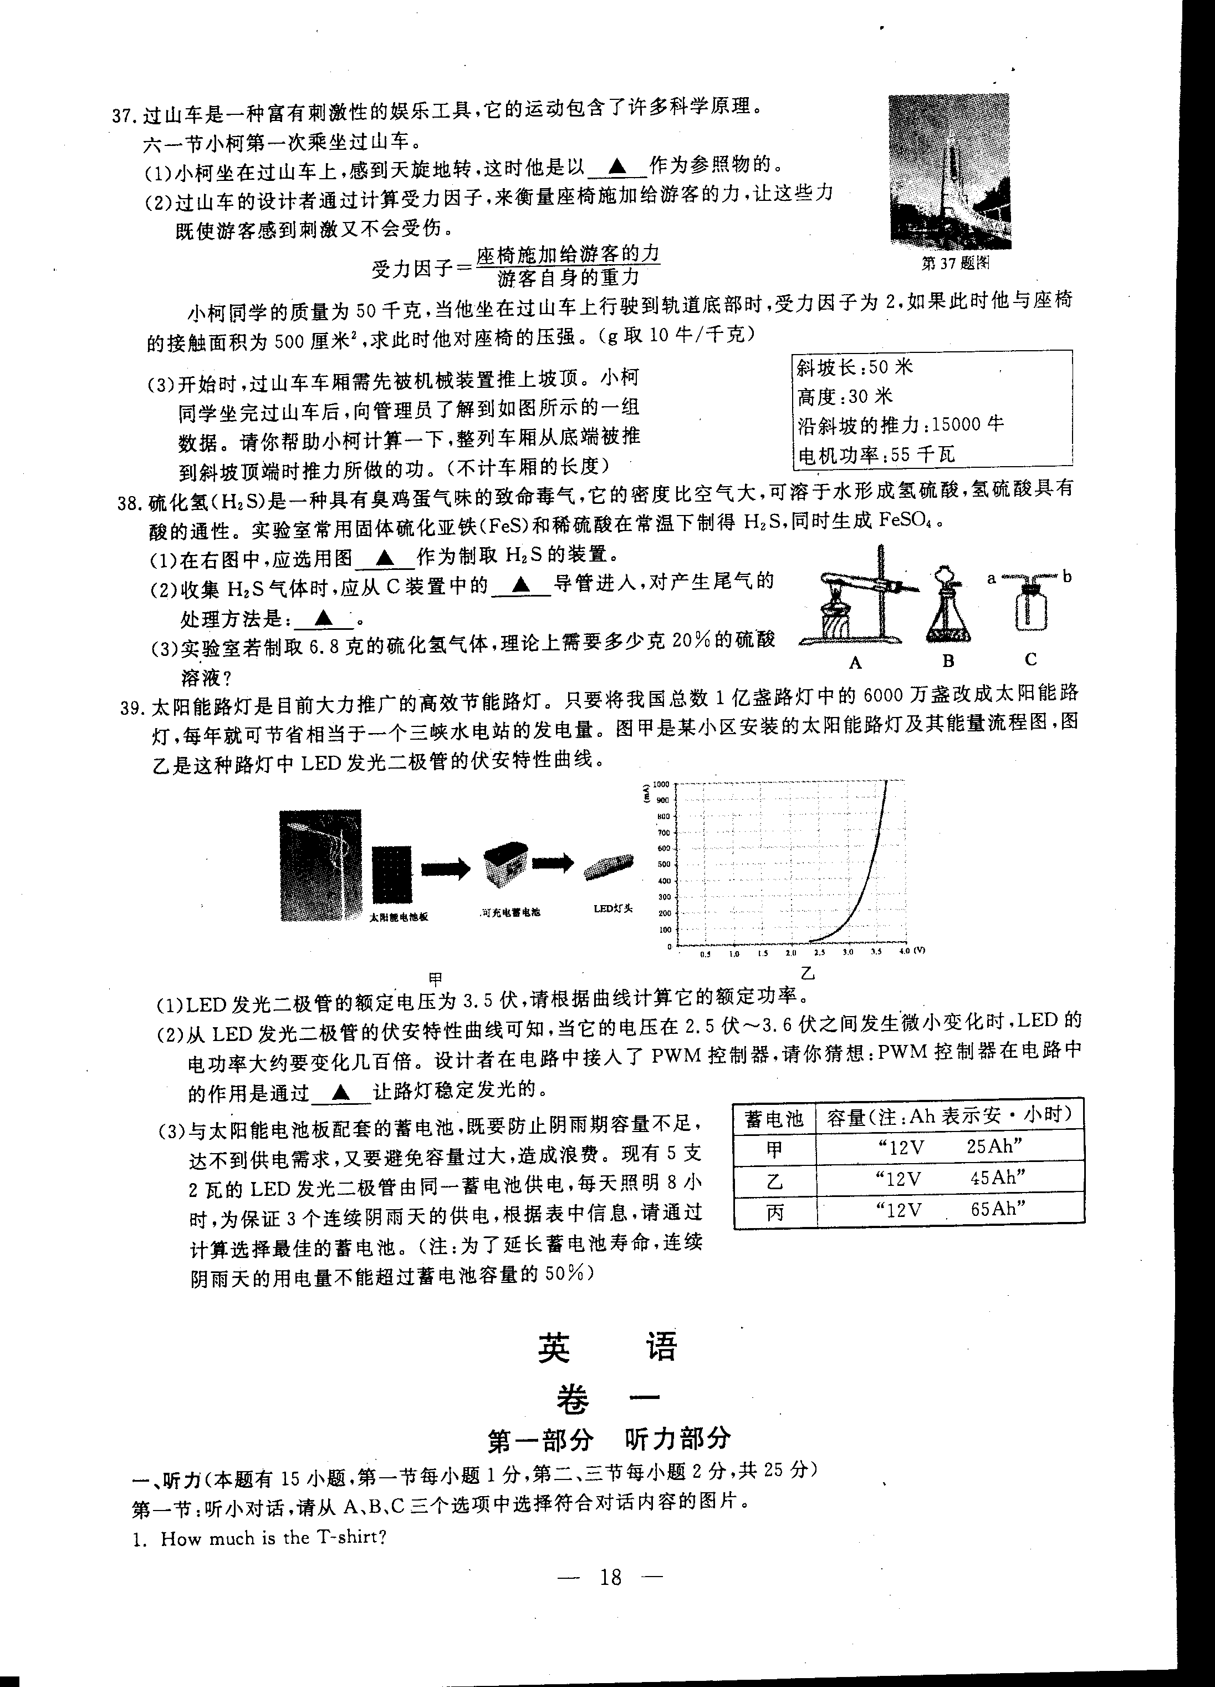
（1）在右图中，应选用图 作为制取H₂S的装置。
（2）收集H₂S气体时，应从C装置中的 导管进入，对产生尾气的处理方法
是： 。
（3）实验室若制取6.8克的硫化氢气体，理论上需要多少克20%的硫酸溶液？
38．(1)B
(2)a 用水吸收（或用碱溶液吸收，如氢氧化钠或石灰水等）
(3)解法一：设需要20%硫酸溶液的质量为X克
H₂ S04 +FeS =H₂S↑++FeS04
98 34
20%X 6.8克
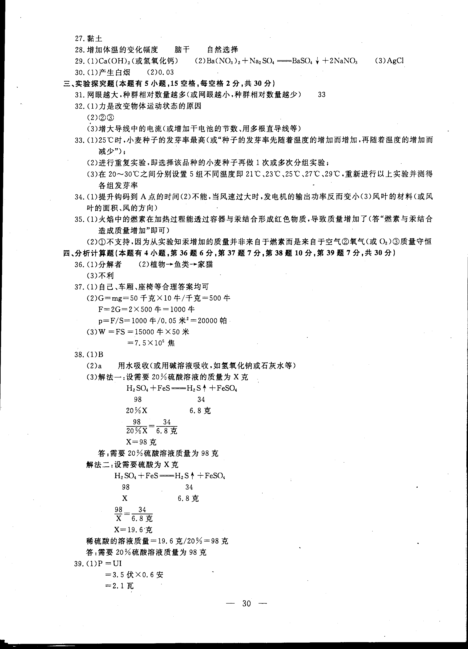
答，需要20%硫酸溶液质量为98克
解法二：设需要硫酸为X克
H₂ S04 +FeS=H₂S↑十+FeS04
98 34
X 6.8克
稀硫酸的溶液质量=19.6克/20%=98克
答：需要20%硫酸溶液质量为98克

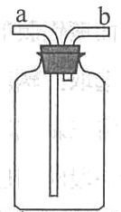
2.（2010．浙江湖州）36．科学家发现，海底可燃冰分布的范围约占海洋总面积的10％，其储量是 煤、石油和天然气总和的两倍，是迄今为止发现的海底最具价值的矿产
资源。可燃冰也称为“甲烷水合物”。“置换法”是开采可燃冰设想方
案之一，即将CO₂注人海底的甲烷水合物储层，CO₂较甲烷更易形成水
合物，因而就能将甲烷水合物中的甲烷分子“挤走”，从而将其“置换”
出来(原理：CH₄·nH₂O+CO₂==CO₂·nH₂O+CH₄)。
(1)通常情况下，CH4是一种无色、无味、难溶于水、密度比空气小的气体。用如图所示的
装置收集CH₄气体时，则应让气体从 (选填“a”或“b”)管通入。
(2)若上述方法能够实现，那么要制取8吨的CH4气体，理论上需CO2多少吨?
36．(1)b(2分)
(2)设理论上需要CO₂的质量为x，则：
x=22吨(2分)
答：理论上需要CO₂：22吨。

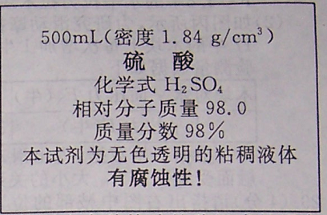
3.（2010.浙江杭州） 38．在氢气还原氧化铜的实验中，向50克氧化铜粉末中通氢气，加热一段时间后，测得固体质量减少8g，求：
（1）已反应掉的氧化铜质量。（列式计算）
(2)若实验时用的氢气，是用右图标签所示的浓硫酸稀释成稀硫酸后和足量的锌粒反应制取的。取用浓 硫酸50毫升，小心加入到300毫升水中稀释，稀释后硫酸溶液的溶质质量分数为 。
答案：
38.（它解法正确同样给分）
(1)解：设参加反应的CuO的质量为X
H₂+CuO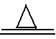Cu十H₂O 减少的固体质量
80 64 16
X 8克
80：16=X：8克
X= 40克
答：参加反应的CuO的质量为40克
(2)23%

4.（2010．浙江绍兴）35．下图是用铜粉氧化法生产氧化铜的流程图。据图回答下列问题：
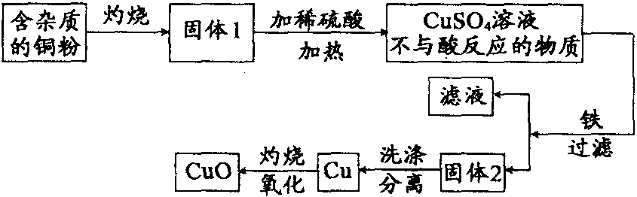
(1)铜粉灼烧后可能有氧化铜和氧化亚铜两种物质。氧化亚铜(Cu₂O)中铜元素的化合价是________价。
(2)已知氧化亚铜和稀硫酸反应可生成硫酸铜和铜。假如固体1中只含有铜的氧化物，下列推理合理的是___________(填序号)。
①固体1中加入稀硫酸，若溶液呈蓝色，说明该固体中一定有氧化铜
②固体1中加入稀硫酸，若有红色沉淀物，说明该固体中一定有氧化亚铜
(3)将得到的1.6吨氧化铜全部转化为硫酸铜，可得硫酸铜多少吨?(CuO+H₂SO₄＝CuS0₄+H₂O)
硫酸(500mL)
品名：硫酸 化学式：H₂SO₄
相对分子质量：98 密度：1.84g/cm³
溶质质量分数：98％

(4)若用贴有如图标签的浓硫酸100毫升可配制溶质质量分数为49％的硫酸溶液_____克。
35．(1)+1 (2)②
(3)设可生成硫酸铜质量为X，则
CuO+H₂SO₄＝CuSO₄+H₂O
80 160
1.6吨 X
80∶160＝1.6吨∶X
X＝3.2吨
答：可生成硫酸铜3.2吨。
(4)368

5.（2010．浙江丽水）36．构建知识网络是一种重要的学习方法。图为某同学绘制的铁的化学性质网络示意图。请分析回答下列问题：
(1)反应①中可用 ▲ (填化学式)作还原剂；
(2)反应②导致每年有大量的钢铁锈蚀，为阻止该反应的发生，人们常采用在钢铁表面涂刷油漆或镀上其它金属等方法。这两种方法的共同原理是阻止钢铁与 ▲ 接触；
(3)早在西汉时期，我国劳动人民就利用铁与硫酸铜溶液反应制取铜，称为“湿法炼铜”，即反应③，若用该方法制得铜16千克，理论上需要溶质质量分数为10％的硫酸铜溶液多少千克?
36．(1)CO(或H₂或C)(2分)
(2)氧气和水(2分)
(3)设需要10％的硫酸铜溶液的质量为x
Fe + CuSO₄===FeSO₄+Cu (1分)
160 64
10％x 16千克
160﹕64＝10％x﹕16千克 (2分)
x＝400千克 (1分)

6.（10广东省25）氯化钠是一种重要的化工原料，电解氯化钠溶液可制得氯气和氢氧化钠等物质，发生的化学反应如下：
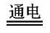
2NaCl + 2H₂O Cl₂ ↑+ H₂ ↑+ 2NaOH。
现取100g的溶质质量分数为25%的氯化钠溶液进行电解，一段时间后停止通电，生成氯气的质量7.1g。
请计算：
（1）生成氢气的质量是多少？剩余氯化钠的质量是多少？
（2）反应后溶液中NaOH的质量分数是多少？
⑴生产氢气的质量是0.2g,剩余氯化钠的质量是13.3g。
⑵反应后所得溶液中氢氧化钠的质量分数是8.63%。
7.（10四川达州14）50g溶质质量分数为7.3%的稀盐酸与50g一定溶质质量分数的氢氧化钠溶液恰好完全反应，求反应后所得溶液溶质质量分数。
解：设生成的氯化钠的质量为x
$\frac{\text{36}\text{.}5}{3\text{.}\text{65}g}=\frac{\text{58}\text{.}5}{x}$HCl+NaOH=NaCl+H₂O
36.5 58.5
50g×7.3% x
x=5.85g
所得氯化钠溶液中氯化钠的质量分数为：5.85%
答：略
3、（10重庆綦江24）小青同学为了制作叶脉书签，打算配制125g10％的NaOH溶液。
（l）计算小青需要称取NaOH的质量。
（2）小青将洗净的树叶放在配制好的溶液中煮沸后取出，溶液的质量减少了5g，溶质质量分数也有所减小。为了侧定剩下溶液中NaOH的质量分数，小青向溶液中逐渐加入7.3％的稀盐酸，当溶液PH=7时，消耗盐酸50g。计算：
①生成NaCl的质量。
②剩下溶液中NaOH的质量分数。
小青需要称取NaOH的质量为12.5g, 生成NaCl的质量是5.85g,剩下溶液中NaOH的质量分数是3.3％

